|  |  |  |  |
| --- | --- | --- | --- |
|  | **Государственное бюджетное профессиональное образовательное учреждение**  **«Брянский профессионально-педагогический колледж»** | | |
| **Наименование процесса: Организация учебно-производственной практики**  **Условное обозначение: ОП-05.01**  Соответствует ГОСТ ISO 9001-2011, ГОСТ Р 52614.2-2006 (4.1, 4.2.3, 4.2.4, 5.5.3, 5.6.2, 7.3, 8.2.3, 8.4, 8.5) | *Редакция № 1*  *Изменение № 0* | **Лист 1 из 3** |
| **Экз. №** |

**ПРАКТИЧЕСКАЯ**

**КВАЛИФИКАЦИОННАЯ**

**РАБОТА**

**Брянск 2022**

|  |  |  |  |
| --- | --- | --- | --- |
|  | **Государственное бюджетное профессиональное образовательное учреждение**  **«Брянский профессионально-педагогический колледж»** | | |
| **Наименование процесса: Организация учебно-производственной практики**  **Условное обозначение: ОП-05.01**  Соответствует ГОСТ ISO 9001-2011, ГОСТ Р 52614.2-2006 (4.1, 4.2.3, 4.2.4, 5.5.3, 5.6.2, 7.3, 8.2.3, 8.4, 8.5) | *Редакция № 1*  *Изменение № 0* | **Лист 2 из 3** |
| **Экз. №** |

**«УТВЕРЖДАЮ»**

**Зам. директора по УПР**

**_______________ Е.Н. Жилкина**

**«____»______________20 22 г.**

**Задание**

Специальность: **44.02.06.**  **Профессиональное обучение**

**(Техническое обслуживание и ремонт автомобильного транспорта)**

Студенту: **Сергееву Сергею Сергеевичу**

Тема задания: **Ремонт МКПП автомобиля ГАЗ 3307**

Задание выдано: **10.10.2022г.**

Задание выполнено: **20.12.2022г**

**Содержание задания**

Пояснительная записка - 28 (листов)

1. Основная часть - 21 (лист)
2. Графическая часть - 3 (листа)
3. Практическая часть - 3 (листа)
4. Список литературы - 1 (лист**)**

|  |  |  |  |
| --- | --- | --- | --- |
|  | **Государственное бюджетное профессиональное образовательное учреждение**  **«Брянский профессионально-педагогический колледж»** | | |
| **Наименование процесса: Организация учебно-производственной практики**  **Условное обозначение: ОП-05.01**  Соответствует ГОСТ ISO 9001-2011, ГОСТ Р 52614.2-2006 (4.1, 4.2.3, 4.2.4, 5.5.3, 5.6.2, 7.3, 8.2.3, 8.4, 8.5) | *Редакция № 1*  *Изменение № 0* | **Лист 3 из 3** |
| **Экз. №** |

**Пояснительная записка**

|  |  |  |  |
| --- | --- | --- | --- |
| **№ п/п** | **Содержание** | **Кол-во листов** | **Срок выполнения** |
| **1** | **2** | **3** | **4** |
|  | Задание;  Содержание;  Введение | **4** |  |
| **1** | **Основная часть** | **21** |  |
| 1.1. | Дать краткую характеристику автомобиля и ремонтируемого узла | **5** |  |
| 1.2. | Определить и обосновать вид и метод ремонта данного узла | **1** |  |
| 1.3. | Описать технологический процесс разборки и сборки ремонтируемого узла | **6** |  |
| 1.4 | Составить инструкционно - технологическую карту процесса разборки – сборки ремонтируемого узла | **2** |  |
| 1.5 | Составить дефектную ведомость на ремонт ( замену) узла, детали | **1** |  |
| 1.6. | Перечислить и дать краткую характеристику инструменту и приспособлениям, применяемым при ремонте | **2** |  |
| 1.7. | Изложить порядок организации рабочего места и безопасность. Условия труда и ТБ при выполнении ремонтных работ. | **5** |  |
| **2.** | **Графическая часть** |  |  |
| 2.1. | Выполнить каталожный рисунок узла и заменяемой детали. Спецификация узла. | **2** |  |
| 2.2. | Выполнить чертёж приспособления применяемого при ремонте(замене) узла | **1** |  |
| **3.** | **Практическая часть** | **4** |  |
| 3.1. | Выполнить практическую работу по ремонту или замене деталей ремонтируемого узла в соответствии с разработанной технологической документацией. | **4** |  |
| **4.** | **Список литературы** | **1** |  |

Руководитель работы: ___________ А.П.Меркулов

**Введение**

Изм.

Лист

№ докум.

Подпись

Дата

Лист

4

БППК ПКР 621 002ПЗ

Значительный рост автомобильного парка нашей страны вызывает увеличение объёма работ по техническому обслуживанию и ремонту автомобилей. Выполнение этих работ требует больших трудовых затрат и привлечение большого числа квалифицированных рабочих. В связи с этим требуется значительно повысить производительность труда при проведении всех видов технического обслуживания и ремонта автомобилей.

На предприятиях по техническому обслуживанию автомобилей всё шире применяются методы диагностики технического состояния агрегатов автомобилей с применением электронной аппаратуры. Диагностика позволяет своевременно выявлять неисправности агрегатов и систем автомобилей, что даёт возможность устранять эти неисправности до того, как они приведут к серьезным нарушениям в работе автомобиля.

Своевременное устранение неполадок в работе агрегатов и систем автомобиля позволяет предупреждать причины, способные вызвать аварийную ситуацию, ведущую к дорожно-транспортным происшествиям.

Механизмы работ по техническому обслуживанию и ремонту автомобилей с использованием более совершенного оборудования облегчает и ускоряет многие технологические процессы, но при этом от обслуживающего персонала требуется хорошее усвоение определённых приёмов и навыков, знание устройства автомобиля и умение пользоваться современными приспособлениями, инструментами и контрольно-измерительными приборами. Исправное техническое состояние означает полное соответствие подвижного состава нормам, определяемым правилами технической эксплуатации, и характеризует его работоспособность.

Работоспособность автомобиля оценивается совокупностью эксплуатационно-технических качеств - динамичностью, устойчивостью, экономичностью, надёжностью управляемостью и т.д - которые для каждого автомобиля выражаются конкретными показателями.

Однако техническое состояние автомобиля, как и всякой другой машины, процессе длительной эксплуатации не остается неизменными. Оно ухудшается вследствие изнашивания деталей и механизмов, поломок и других неисправностей, что приводит результате к ухудшению эксплуатационно-технических качеств автомобиля.

Изм.

Лист

№ докум.

Подпись

Дата

Лист

4

БППК ПКР 621 002ПЗ

Изменение указанных качеств автомобиля по мере увеличения пробега может происходить также в результате несоблюдения правил технической эксплуатации или технического обслуживания автомобиля.

Даже при соблюдении всех мероприятий изнашивание деталей автомобиля может приводить к неисправностям и к необходимости восстановления его работоспособности или ремонта. Следовательно, под ремонтом понимается совокупность технических воздействий, направленных на восстановление технического состояния автомобиля (его агрегатов и механизмов), потерявшего обслуживание и ремонта автомобилей.

Основной документ, согласно которому производится ТО и ремонт на автопредприятиях положения о ТО и ремонте автомобильного транспорта. Согласно этому документу, ТО производится планово-предупредительно через определенный пробег.

За последнее время значительно увеличился выпуск автомобилей как большой, так и малой грузоподъёмности. Созданные в последнее время грузовые автомобили новых моделей предназначены для эксплуатации в различных климатических и дорожных условиях. В их конструкции использованы последние достижения современной техники, позволяющие значительно улучшить эксплуатационные качества. Новые автомобили имеют меньший собственный вес, приходящийся на тонну грузоподъёмности, большую литровую мощность двигателя и более высокую скорость движения.

**1. Основная часть**

* 1. **Краткая характеристики ремонтируемого узла/механизма/**

**ГАЗ-3307** — Российкий автомобиль в семействе четвёртого поколения среднетоннажников производства [Горьковского автозавода](https://ru.wikipedia.org/wiki/%D0%93%D0%BE%D1%80%D1%8C%D0%BA%D0%BE%D0%B2%D1%81%D0%BA%D0%B8%D0%B9_%D0%B0%D0%B2%D1%82%D0%BE%D0%BC%D0%BE%D0%B1%D0%B8%D0%BB%D1%8C%D0%BD%D1%8B%D0%B9_%D0%B7%D0%B0%D0%B2%D0%BE%D0%B4). Бортовой карбюраторный грузовик ГАЗ-3307 выпускается серийно с конца 1989 года, а турбодизельный грузовик ГАЗ-3309 — с конца 1994 года. ГАЗ-3307 пришёл на смену семейству третьего поколения [ГАЗ-52/53](https://ru.wikipedia.org/wiki/%D0%93%D0%90%D0%97-53), которое полностью вытеснил с конвейера к началу 1993 года. Грузовые автомобили ГАЗ-3307 и ГАЗ-3309 грузоподъёмностью 4,5 т предназначены для эксплуатации по всем видам дорог с твёрдым покрытием. В четвёртое семейство грузовиков ГАЗ также входили 5-тонный дизельный грузовик ГАЗ-4301 (1984—1996) и 3-тонный дизельный грузовик ГАЗ-3306 (1993—1995). C 1999 года выпускается 2-/2,3-тонный грузовой автомобиль повышенной проходимости [ГАЗ-3308 «Садко»](https://ru.wikipedia.org/wiki/%D0%93%D0%90%D0%97-3308_%C2%AB%D0%A1%D0%B0%D0%B4%D0%BA%D0%BE%C2%BB) (4х4) с односкатной ошиновкой заднего моста и системой централизованного регулирования давления воздуха в шинах, а с 2005 года 4-тонный грузовой автомобиль повышенной проходимости [ГАЗ-33086 «Земляк»](https://ru.wikipedia.org/wiki/%D0%93%D0%90%D0%97-33086_%C2%AB%D0%97%D0%B5%D0%BC%D0%BB%D1%8F%D0%BA%C2%BB) с двухскатной ошиновкой заднего моста.

Изм.

Лист

№ докум.

Подпись

Дата

Лист

6

БППК ПКР 621 002ПЗ

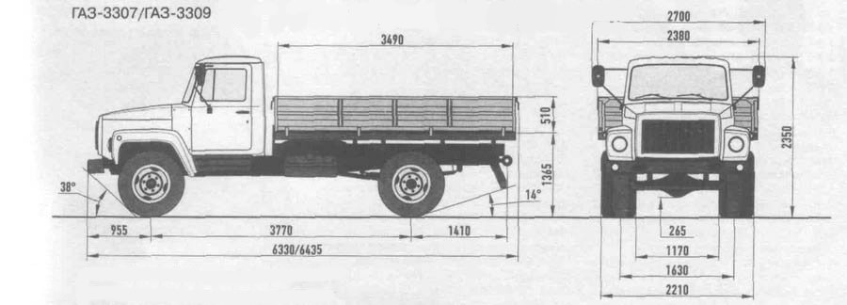

**Техничесские характеристики Газ-3307**

|  |  |  |  |
| --- | --- | --- | --- |
| **Модель автомобиля** | **ГАЗ-3309 (с двигателем Д-245.7 Е3)** |  | **ГАЗ-3307 (с двигателем ЗМЗ-5231)** |
| Тип автомобиля | Двухосный, грузовой, с приводом на заднюю ось | | |
| Грузоподъемность автомобиля, кг | | | |
| * с платформой без тента |  | 4500 |  |
| * с платформой и с тентом |  | 4350 |  |
| Полная масса автомобиля, кг | 8180 |  | 7850 |
| Масса автомобиля в снаряженном состоянии, кг: | | | |
| * с платформой без тента | 3530 |  | 3200 |
| * с платформой и тентом | 3680 |  | 3350 |
| Габаритные размеры, мм: |  |  |  |
| * длина | 6436 |  | 6330 |
| * ширина (по зеркалам) |  | 2700 |  |
| * высота (по кабине без нагрузки) |  | 2350 |  |
| * высота (по тенту без нагрузки) |  | 2905 |  |
| База, мм |  | 3770 |  |
| Колея передних колес, мм |  | 1630 |  |
| Колея задних колес (между серединами двойных скатов) ,мм |  | 1690 |  |
| Дорожный просвет автомобиля с полной нагрузкой, мм |  | 265 |  |
| Радиус поворота автомобиля по оси следа переднего внешнего колеса, м |  | 8 |  |
| Наибольшая скорость с полной нагрузкой, без прицепа, на горизонтальных участках ровного шоссе, км/ч | 95 |  | 90 |
| Расход топлива* при движении с постоянной  скоростью, л/100 кв | | | |
| * 60 км/ч | 14,5 |  | 19,6 |
| * 80 км/ч | 19,3 |  | 26,4 |
| Угол свеса (с полной нагрузкой), град.: | | | |
| * передний |  | 38 |  |
| * задний |  | 25 |  |
| Наибольший угол преодолеваемого автомобилем подъема с полной нагрузкой, % (град.) | 25 (14) |  |  |
| Погрузочная высота платформы, мм | 1365 |  |  |

**Сравнение Газ-3309 и Газ-3307**

Изм.

Лист

№ докум.

Подпись

Дата

Лист

7

БППК ПКР621 002ПЗ

Изм.

Лист

№ докум.

Подпись

Дата

Лист

8

БППК ПКР 621 002ПЗ

ГАЗ-3309 – это модификация ГАЗа-3307. В общем, они мало отличаются друг от друга, так же, как и [технические характеристики ГАЗ 3309](http://avtomobilgaz.ru/gruzovye/gaz3309/tehnicheskie-harakteristiki.html) от ГАЗ 3307. Но основным отличием является наличие у первого дизельного двигателя. Также у 3309-го есть турбо-воздухозаборник. Наличие этого немаловажного элемента обеспечивает преодоление значительных водных препятствий, так как необходимый для сжигания топлива воздух поступает от трубы, которая находится на высоте 2 метра от проезжей поверхности.

Газ 3307, как и большинство машин отечественного производства обладает как преимуществами, так и недостатками.

**Преимущества:**

1. Массивный бампер. Он обладает высокой прочностью, и можно быть уверенным, что сможет защитить машину от лобового столкновения.
2. Хороший интерьер и удобный салон. Все приборы выдержаны в стиле ГАЗ.
3. Убрано одно пассажирское место. Для некоторых это может быть и минусом. Однако это значительно увеличивает пространство в салоне, так что я отнесу это к плюсам;
4. Улучшена система термоизоляции. Обогреть салон этой модели значительно легче, чем у нее предшественников, и зимой кабина промерзает не так быстро, как на других моделях;
5. Улучшена система звукоизоляции. Над этим очень серьезно поработали, и теперь очень сильно упало количество посторонних звуков в кабине: звуки окружающей среды, работающий двигатель и т.д.
6. Автомобиль весьма экономичен, по словам водителей. Расход топлива не превышает 20 литров на 100 км (хотя в техпаспорте написано 14).

**Недостатки:**

1. Крылья этого ГАЗа быстро ржавеют, поэтому водителям приходится обрабатывать ее шпаклевкой или же накладывать поверх повреждённой части стальные листы;
2. Прошло уже больше 20 лет после разработки этой модели. Многие элементы устарели, и конструкция явно отстала от времени;
3. Некомфортабельный салон. Когда разрабатывался автомобиль, об удобствах для водителей не особо задумывались.
4. И закончим рыночной ценой на этот раритет. На это в значительной степени влияет год выпуска и техническое состояние авто. Самый дешевый вариант составит где-то 1.500 долларов. При этом стоимость некоторых модификаций доходит до 5000 долларов.

**Коробка передач** – это механизм, расположенный между мотором и колесами, используемый для изменения крутящего момента выходного вала любого мотора в целях создания режимов наиболее эффективной его работы. Обычно система шестерен, муфт переключения и валов размещается внутри специальной камеры, предотвращающей попадание к трущимся деталям пыли и грязи. Также эта камера становится препятствием потере смазочного материала, который постоянно разбрызгивается внутри, предотвращая трение между деталями. Первые такие механизмы тяготели к прямоугольной форме, и поэтому получили название «коробки скоростей». Так как менялась не только скорость вращения выходного вала, но и крутящий момент, передаваемый рабочей части станка или машины, то со временем этот агрегат стали называть коробкой переключения передач «КПП».

Изм.

Лист

№ докум.

Подпись

Дата

Лист

9

БППК ПКР 621 002ПЗ

**Механические КПП могут различаться по количеству валов:**

Самыми распространенными стали трехвальные агрегаты, имеющие:  
- ведомый вал (первичный вал, соединенный при включенной скорости с маховиком двигателя);

- ведущий вал (вторичный вал, имеющий фланец, соединяемый с карданной передачей);  
- промежуточный вал (дополнительный вал, обеспечивающий связь первичного вала со вторичным и изменяющий передаточные числа при выборе водителем необходимого режима движения. У многих автомобилей с передним приводом или с задним расположениям двигателя употребляются двухвальные коробки передач. У них нет промежуточного вала, из-за чего невозможно включение режима прямой передачи, но конструкционные особенности такой МКПП позволяют создать оптимальный режим управления автомобилем.  
**Кроме того, механические коробки передач могут различаться по режимам переключения**:

Изм.

Лист

№ докум.

Подпись

Дата

Лист

10

БППК ПКР 621 002ПЗ

- **Несинхронизированный режим**. Требует от водителя повышенного контроля над переключением передач. При переходе на высшие передачи требуется двойной отжим, а при переключении на низшие режимы нельзя обойтись без, так называемой, перегазовки. При несоблюдении этих условий может произойти серьезная поломка.

- **Синхронизированный режим**. Современные механические коробки в подавляющем большинстве оборудованы синхронизаторами, которые позволяют переключаться без двойных отжимов и перегазовок.  
Одним из несомненных достоинств механической коробки передач является возможность буксировки автомобиля при помощи буксировочного троса, жесткой сцепки или методом частичной погрузки. Такие КПП не сложно отремонтировать, так как валы, пары шестерен, вилки переключения и синхронизаторы легко заменяются.

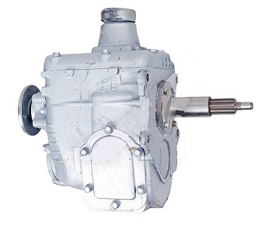

**Характерные неисправности ремонтируемого узла:**

Изм.

Лист

№ докум.

Подпись

Дата

Лист

11

БППК ПКР 621 002ПЗ

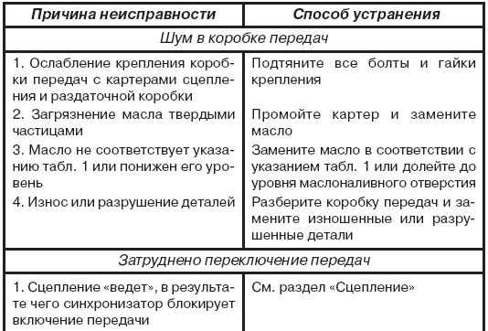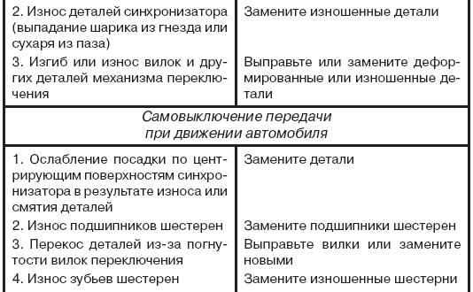

Изм.

Лист

№ докум.

Подпись

Дата

Лист

12

БППК ПКР 621 002ПЗ

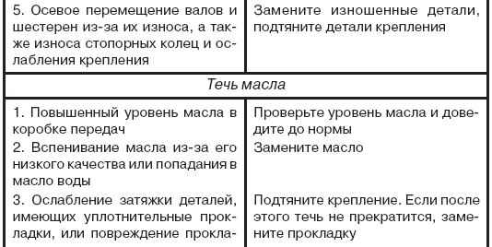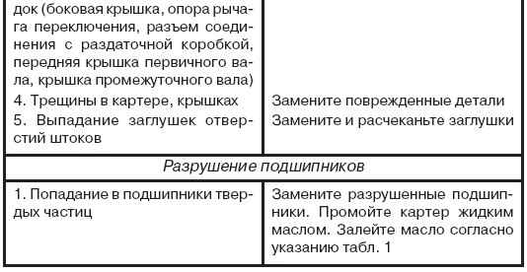

**1.2. Определить и обосновать вид ремонта данного узла**

***Возможные неисправности:***

Изм.

Лист

№ докум.

Подпись

Дата

Лист

13

БППК ПКР 621 002ПЗ

При длительном, а самое главное очень частом использовании коробки передач (такое бывает при езде по трудным дорогам, когда часто приходится переключать скорость), даже если ею правильно пользоваться может появиться шум в момент переключения скоростей, явно указывающий на неисправность синхронизатора. Чаще всего эта поломка говорит об износе конических поверхностей блокировочных колец, на исчезновение зазора между торцом и венцом шестерни или на отсутствие трения между конусами муфты.

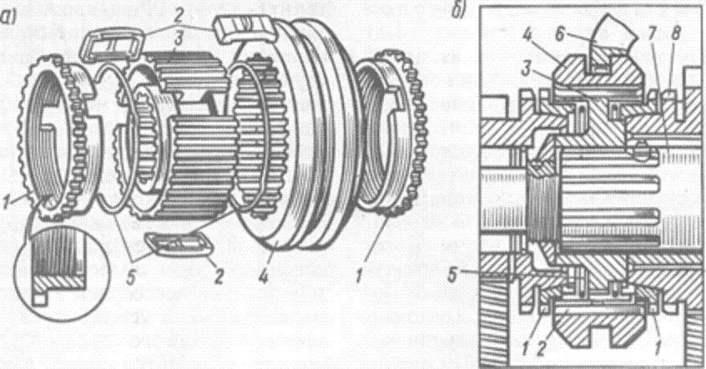

Изм.

Лист

№ докум.

Подпись

Дата

Лист

13

БППК ПКР 621 002ПЗ

Ремонт синхронизатора представляет собой полную разборку с последующей заменой всех поврежденных деталей.  
  
Для ремонта вам может понадобиться отвертка с прочной ручкой и плоским лезвием и пассатижи с тонкими губами.

